数据规范：

段落名称举例：

1.Intro（前奏）

2.Verse1-1（第一段主歌的第一次出现）

3.Verse1-2（第一段主歌的第二次出现）

4.Verse2-1（第二段主歌的第一次出现）

5.Verse2-2（第二段主歌的第二次出现）

6.Chorus1-1（第一段副歌的第一次出现）

7.Chorus1-2（第一段副歌的第二次出现）

8.Chorus2-1（第二段副歌的第一次出现）

9.Chorus2-2（第二段副歌的第二次出现）

10.Midtro1（间奏1）

11.Midtro2（间奏2）

11.Bridge1-1（第一个桥段的第一次出现）

12.Bridge1-2（第一个桥段的第二次出现）

13.Bridge2-1（第二个桥段的第一次出现）

14.Bridge2-2（第二个桥段的第二次出现）

15.coda（尾声）

操作步骤：

1.根据全曲听感，及以下图形，判断每个段落起始的小节位置

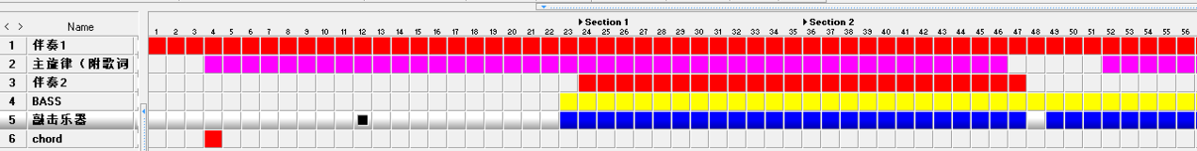

2.在相应小节，按“shift+ins”键，并输入相应段落名，进行标注

提示技巧：

1.从听觉感官判断，音乐整体发生变化时，一般就是新的段落产生

2.观察配器演奏图形，一般乐器增减时，就是新的段落的产生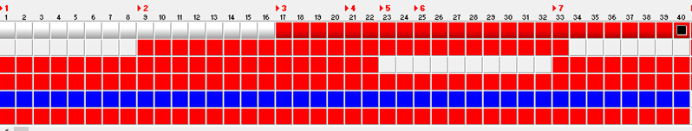（如图，有颜色的小节就代表该小节有相对应的乐器演奏）

3.注意同一类段落（比如verse1）中的变化重复（比如：verse1-1，verse1-2）

4.Verse（主歌）指较为较平稳的呈示段，Chorus（副歌）通常指较激烈的对比段；通常情况下，Verse和Chorus的小节数都相等，不相等的过渡小段落被称为Bridge。（verse，chorus，bridge都是有主旋律的）

5.Midtro指更换了乐器来表达主旋律的间奏段落

5.节奏型发生大变化，一般就是新的段落产生

6.有明显的终止式，一般就是要有新的段落的产生

7.段落小节数一般是偶数，是2的指数倍的可能性更大，是奇数的可能性极小

8.正常段落的小节数是2，4，8，16小节。

程序准备：

无